 | Министерство науки и высшего образования Российской Федерации  Федеральное государственное бюджетное образовательное учреждение  высшего образования  «Московский государственный технический университет  имени Н.Э. Баумана  (национальный исследовательский университет)»  (МГТУ им. Н.Э. Баумана)

ФАКУЛЬТЕТ Информатика и системы управления
КАФЕДРА Системы обработки информации и управления

РАСЧЕТНО-ПОЯСНИТЕЛЬНАЯ ЗАПИСКА

К НАУЧНО-ИССЛЕДОВАТЕЛЬСКОЙ РАБОТЕ

НА ТЕМУ:
_ Бинарная классификация для выдачи кредита__
_______________________________________________
_______________________________________________
_______________________________________________
_______________________________________________
_______________________________________________

Студент __ИУ5-65Б__ ___11.05.2022 ___ __Уралова Е.А. ____
(Группа) (Подпись, дата) (И.О.Фамилия)

Руководитель ___11.05.2022 ___ __ Гапанюк Ю.Е._____
(Подпись, дата) (И.О.Фамилия)

Консультант _________________ ____________________
(Подпись, дата) (И.О.Фамилия)

2022 г.

Министерство науки и высшего образования Российской Федерации
Федеральное государственное бюджетное образовательное учреждение
высшего образования
«Московский государственный технический университет имени Н.Э. Баумана
(национальный исследовательский университет)»
(МГТУ им. Н.Э. Баумана)

УТВЕРЖДАЮ
Заведующий кафедрой __________
(Индекс)
______________ _______________
(И.О.Фамилия)
« _____ » ____________ 20 ____ г.

ЗАДАНИЕ
на выполнение научно-исследовательской работы

по теме __Бинарная классификация для выдачи кредитов______________________________

________________________________________________________________________________

________________________________________________________________________________

Студент группы _ИУ5-65Б___

________________ Уралова Екатерина Алексеевна__________________________________
(Фамилия, имя, отчество)

Направленность НИР (учебная, исследовательская, практическая, производственная, др.)
__ учебная__________________________________________________________________
Источник тематики (кафедра, предприятие, НИР) _ кафедра_________________________

График выполнения НИР: 25% к _4_ нед., 50% к _8_ нед., 75% к _12_ нед., 100% к 15 нед.

Техническое задание ____________________________________________________________
_______________________________________________________________________________
_______________________________________________________________________________
_______________________________________________________________________________
_______________________________________________________________________________
Оформление научно-исследовательской работы:

Расчетно-пояснительная записка на _____ листах формата А4.
Перечень графического (иллюстративного) материала (чертежи, плакаты, слайды и т.п.)
_______________________________________________________________________________
_______________________________________________________________________________
_______________________________________________________________________________
_______________________________________________________________________________

Дата выдачи задания « 10 » февраля 2022 г.

Руководитель НИР ___11.05.2022 ___ ____ Гапанюк Ю.Е.___
(Подпись, дата) (И.О.Фамилия)
Студент ___11.05.2022 ____ ___ Уралова Е.А. ____
(Подпись, дата) (И.О.Фамилия)

Примечание: Задание оформляется в двух экземплярах: один выдается студенту, второй хранится на кафедре.
Оглавление
Введение 4
Основная часть 4
Постановка задачи: 4
Решение задачи: 4
Вывод результатов: 8
Заключение 8
Список литературы 9

Введение
Выдача кредита остается одной из самых актуальных задач для банков. Используя машинное обучение и решая задачу классификации, мы уменьшаем количество человеческих ошибок при ручной обработке заявок.
Поэтому было принято решение разработать алгоритм одобрения и отклонения заявок, который будет учится на прошлых данных и решениях, принятых вручную людьми.

Основная часть

Постановка задачи:
Решить задачу бинарной классификации на основе выбранного датасета.

Решение задачи:
Возьмем набор данных, предоставленный UCI Machine Learning Repository. Первые пять строк выбранного датасета представлены на рис. 1.
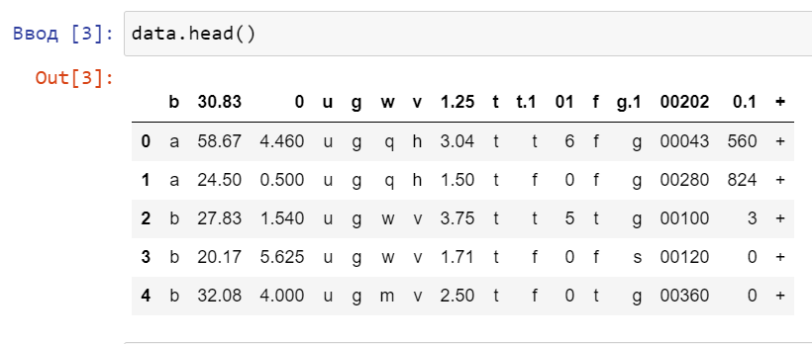
Рис. 1. Первые пять строк выборки.

Проанализируем данные, удалим пропуски, если они есть, закодируем категориальные признаки и масштабируем числовые.
Первые 14 столбцов – это признаки, 15 содержит целевую переменную, принимающую два значения (“+” –заявка одобрена, “-” – заявка отклонена).
Посмотрим, есть ли в данных пропуски. Для этого посмотрим уникальные значения в нулевом столбце (рис. 2).
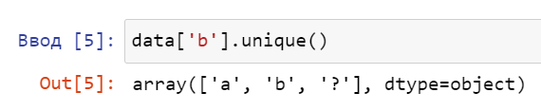
Рис. 2. Уникальные значения первого столбца.

В данных есть пропуски, обозначенные знаками вопроса. Сначала заменим “?” на привычное обозначение пропусков “NaN” (рис. 3).
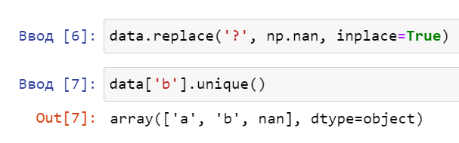
Рис. 3.

Посмотрим сколько пропусков в данных и в каких столбцах (рис. 4).
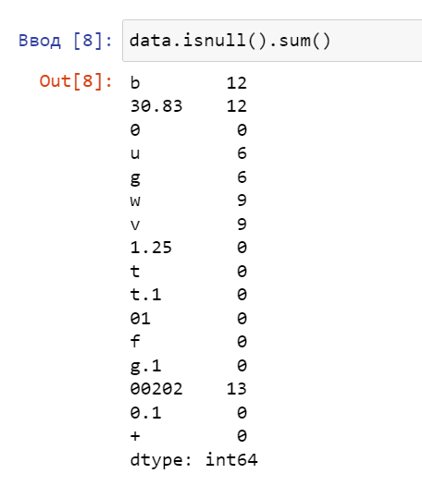
Рис. 4. Количество пропусков в каждом столбце.

Обработаем пропуски. Так как пропуски только в категориальных признаках, будем использовать стратегию most_frequent (рис. 5).
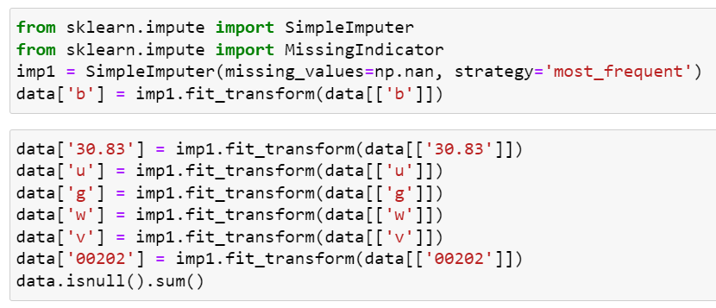
Рис. 5. Код для обработки пропусков.

Проверим все ли пропуски мы обработали:
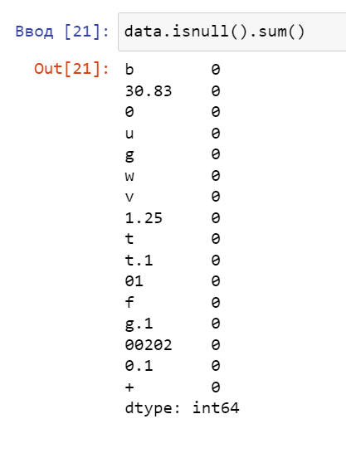
Все пропуски обработаны, можно начинать кодировать категориальные признаки и масштабировать числовые.
Для кодирования будем использовать LabelEncoder:
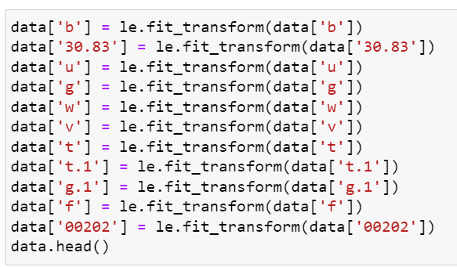
Получили следующую выборку:
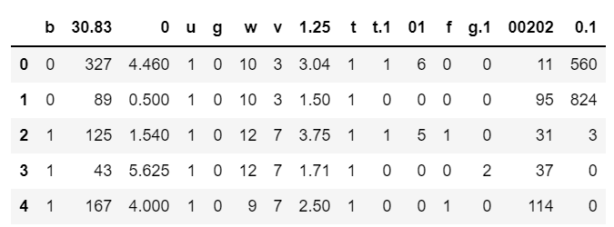

Масштабируем числовые признаки с помощью MinMaxScaler:
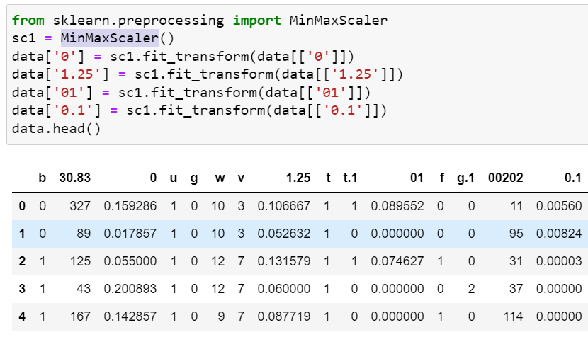

Наш датасет готов для обучения. Разделим выборку на обучающую и тестовую в соотношении 80% к 20% (рис. 5).
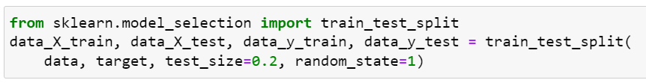
Рис. 5. Разделение выборки на обучающую и тестовую.

Теперь наша выборка готова к обучению. Будем использовать следующие методы:
1) Логистическая регрессия;
2) Дерево решений;
3) Случайный лес;
4) Метод опорных векторов;
5) Градиентный бустинг.

Для нас важно минимизировать число не выданных кредитов тем людям, которым нужно было его выдать, и выданных кредитов тем, кому нельзя было его выдавать. Поэтому за метрику качества моделей выберем F- меру, так как она сочетает в себе и точность, и полноту.
А также посмотрим какая модель выдаст лучшее качество, используя метрику accuracy.

Логистическая регрессия:
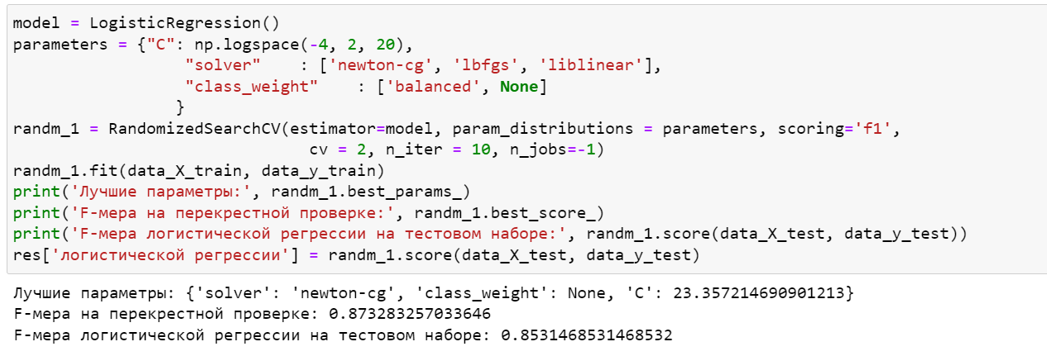
Рис. 6. F-мера для логистической регрессии.

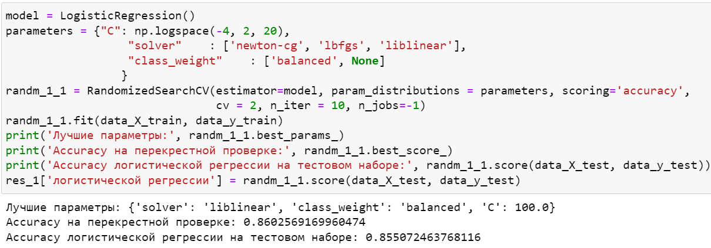
Рис. 7. Accuracy для логистической регрессии.

Дерево решений:
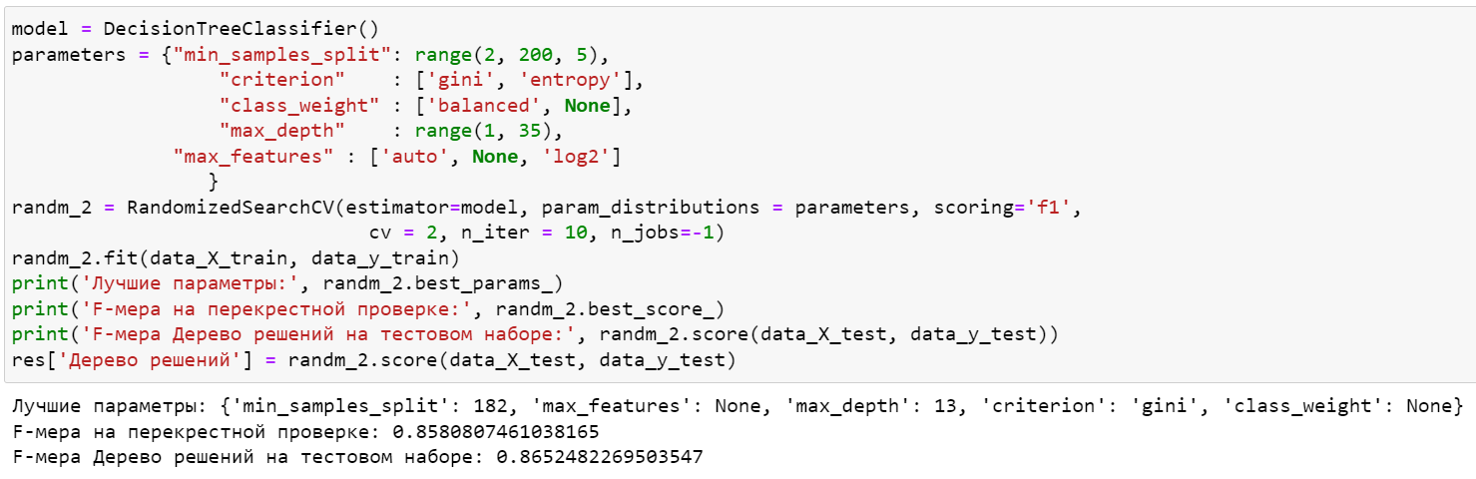
Рис. 8. F-мера для дерева решений.

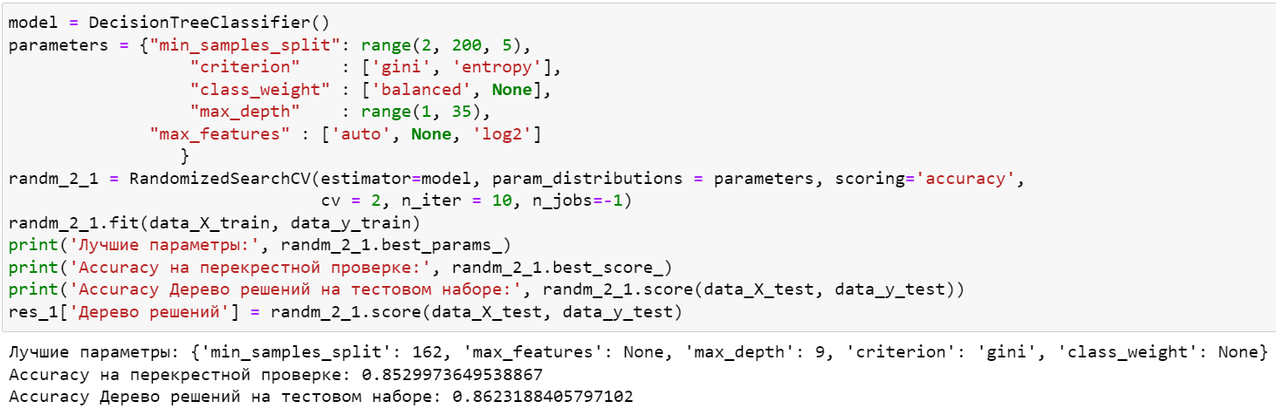
Рис. 8. Accuracy для дерева решений.

Случайный лес:
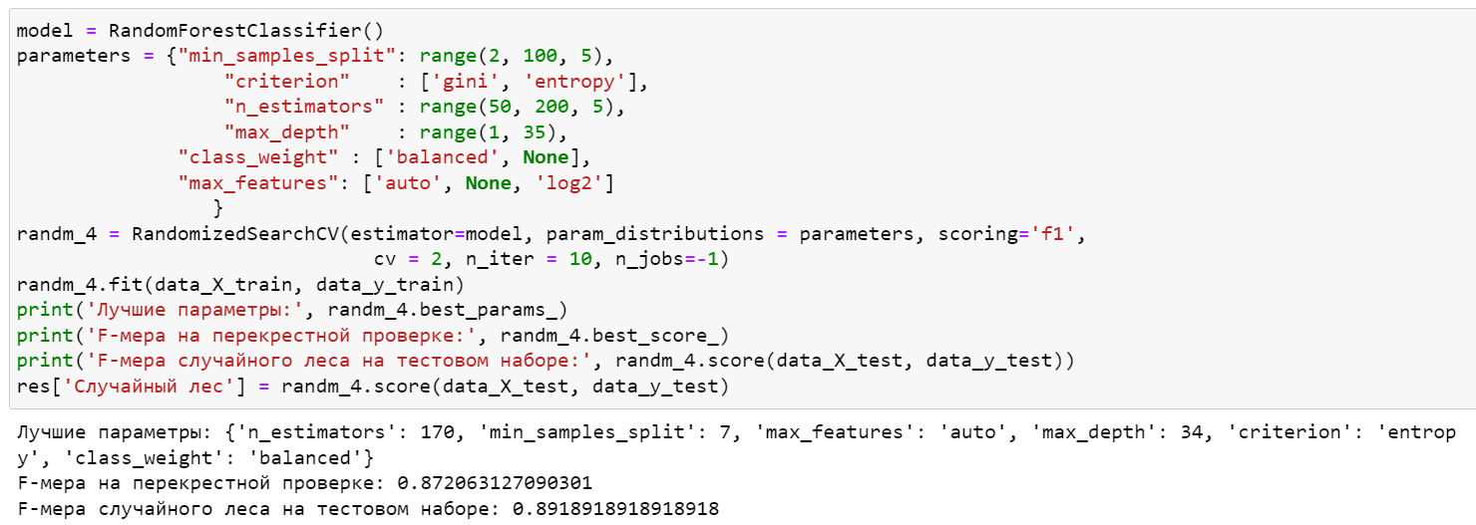
Рис. 9. F-мера для случайного леса.

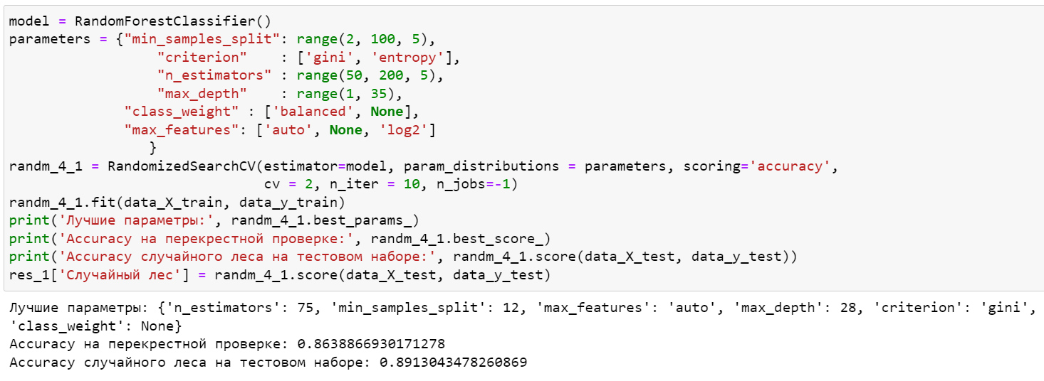
Рис. 10. Accuracy для случайного леса.

Градиентный бустинг:
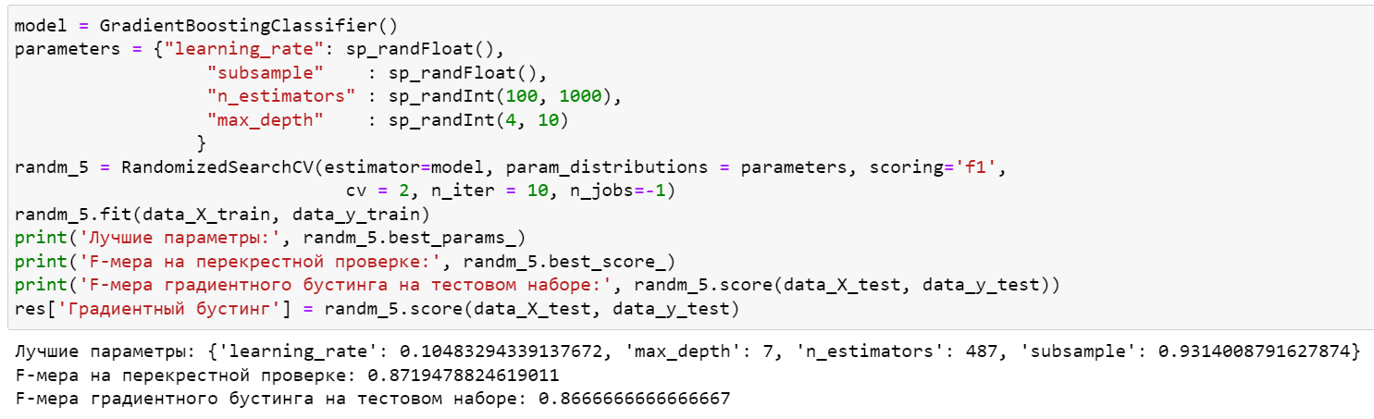
Рис. 11. F-мера для градиентного бустинга.

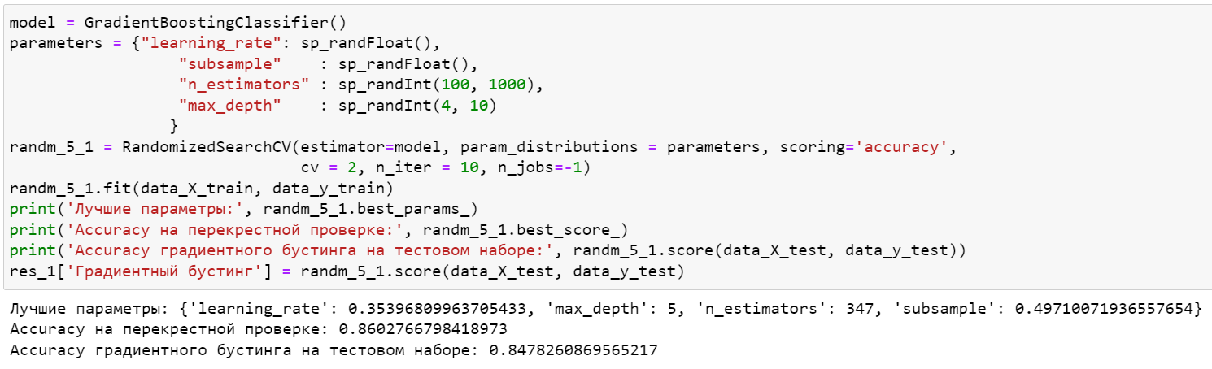
Рис. 12. Accuracy для градиентного бустинга.

Метод опорных векторов:
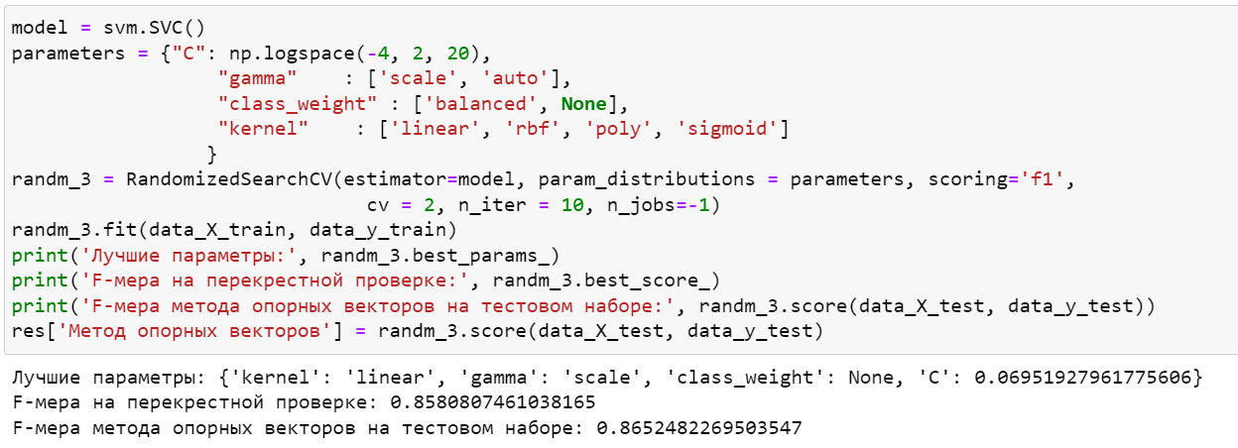
Рис. 13. F-мера для метода опорных векторов.

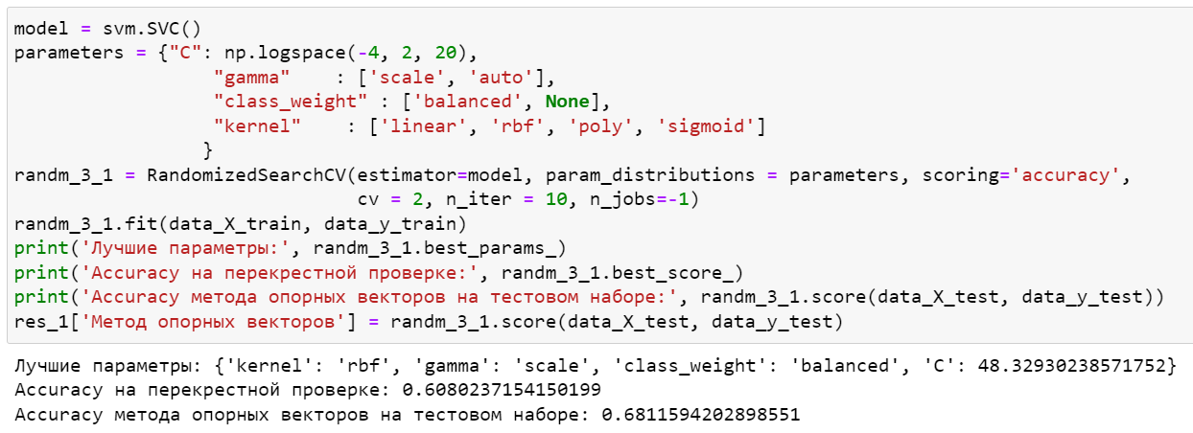
Рис. 14. Accuracy для метода опорных векторов.

Вывод результатов:
Посмотрим какой метод выдал лучшее качество для F-меры:
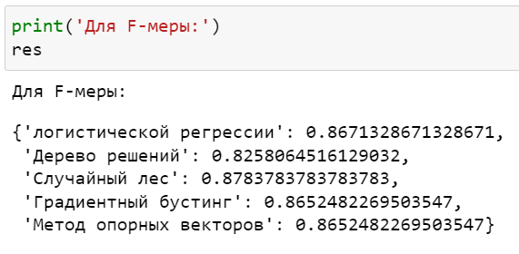
Рис. 10. Результаты для F-меры.

Для accuracy:
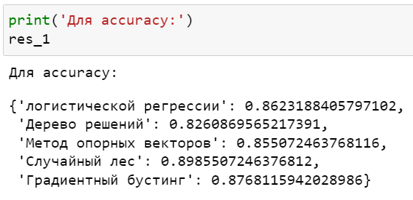
Рис. 11. Результаты для accuracy.

Обучение модели на основе метода случайного леса дало лучшее качество. Из этого можно сделать вывод, что данный датасет склонен к переобучению, что мы и получили.
Посмотрим ошибки, совершенные нашей лучшей моделью, на рис. 11.
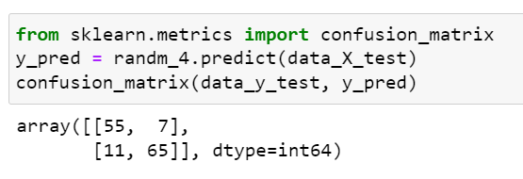
Рис. 11. Матрица ошибок модели для F-меры.

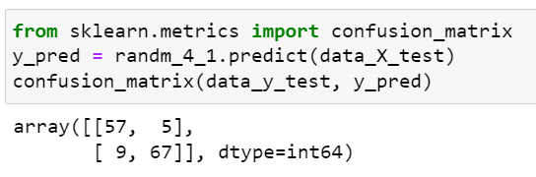
Рис. 12. Матрица ошибок модели для accuracy.

Модель правильно одобрила 55 заявок и отклонила 65 заявок, но ошибочно отклонила 7 заявок, которые должны были быть одобрены, и одобрила 11 заявок, которые должны были быть отклонены.
Аналогично для метрики accuracy модель ошибочно отклонила 5 заявок, которые нужно было одибрить, и одобрила 9 заявок, которые нужно было отклонить.

Заключение
Мы обучили модель с помощью пяти методов, лучшее качество получили, используя метод случайного леса.

Список литературы
1. Сайт по машинному обучению [Электронный ресурс]. – URL: https://vc.ru/ml/207420-kak-mashinnoe-obuchenie-pomogaet-bankam-pri-vydache-kreditov.
2. Курс лекций Гапанюка Ю.Е. по машинному обучению МГТУ им. Баумана.

